國立大里高級中學 九十七學年度 第一學期 高一數學 第一次月考試題卷 命題教師:黃鈺媖
班級: 座號: 姓名: (第1頁/共2頁)

一、多選題 24%
(每題有5個備選答案, 至少有一個是對的, 每題完全答對得6分；錯一個得3分；錯兩個或以上不給分)
( ) 1. 設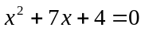二根為﹐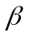﹐則下列何者為真？
(1)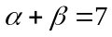 (2)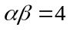 (3) 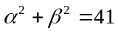 (4)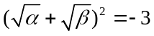 (5)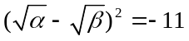﹒
( ) 2. 下列各敘述何者為真﹖
(1)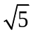與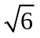之間有無窮多個有理數
(2) 5與6之間有無窮多個無理數
(3) 若為一實數﹐且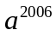與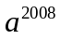都是有理數﹐則是有理數
(4) 若為一實數﹐且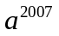與都是有理數﹐則是有理數
(5)若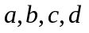為實數﹐且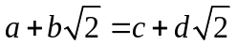﹐則且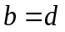﹒
( ) 3. 設不共點的三直線之方程式分別為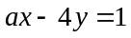﹐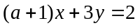﹐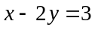﹐其中a為實數﹒試問a為何值時﹐上述三直線會圍出一個直角三角形﹖
(1)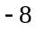 (2)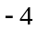 (3)1 (4)3 (5)5﹒
( ) 4. 設 a﹐b﹐c﹐m﹐n 皆為整數﹐則下列何者正確﹖
(1)若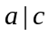﹐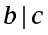﹐則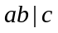
(2)若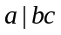﹐則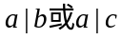
(3)若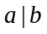﹐則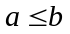
(4)若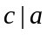﹐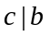﹐則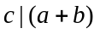
(5)若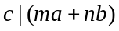﹐則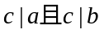﹒

二、填充題 76% (配分 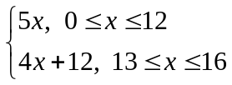 )
- 設 n 為正整數，若（2n＋3）｜（4n＋21），則 n＝___________。

- 若七位數15xy528 可被 99 除盡，則數對（x，y）＝___________。

- 設│ax+5│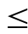b 之解為 －1x6，則 a＋b＝___________。

4. 設A（5，3），L：3x＋y＝8，點 B 與點 A 對直線 L 對稱，則 B 點坐標為___________。

- 設 a，b，c 皆為正整數，且滿足a=3147b+3298, b=6596c+2231，則 a，b 的最大公因數為___________

6. 若 x，y 為整數，滿足 3xy－6x－5y ＝ 0，求數對（x，y）之解共有___________組。

- 設三角形之三邊所在之直線分別為 L₁：2x＋y－2＝0，L₂：y＝0，L₃：x－y＋1＝0，若直線 L：
y＝mx－2與三角形相交，則 m 之範圍為___________

8. 設 L₁: 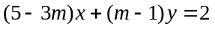﹐L₂: 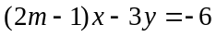﹐m為實數, 若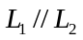﹐則m = ____________﹒

9. 若有一質數p, 使得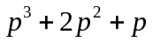恰有54個正因數, 則p之最小值為___________

- 設 a，b 為有理數，且（a＋b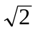）（1＋2）＝－10＋，則 a＋b＝___________。

國立大里高級中學 九十七學年度 第一學期 高一數學 第一次月考試題卷 命題教師:黃鈺媖
班級: 座號: 姓名: (第2頁/共2頁)

- 令 ω＝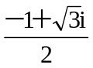，求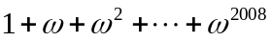 之值為___________。

- 已知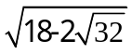的整數部分為 a，小數部分為 b，試求 2a＋b＋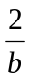之值為___________。

- 設 A（2，5），B（－4，7），C（8，0），若一點 P（x，y）使 ̅²＋̅²＋̅² 之值為最小，則 P 點之坐標為___________。

14. 設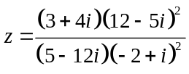，試求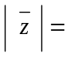____________。

15. 設 a 為實數，若 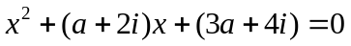 有實根k，求數對( a, k)＝___________。

16. 平行四邊形 ABCD 中﹐已知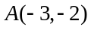﹐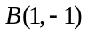﹐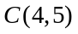﹐若直線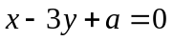將四邊形 ABCD 分割成等面積的兩區域, 求 a 之值為 ﹒

國立大里高級中學 九十七學年度 第一學期 高一數學 第一次月考答案卷 命題教師:黃鈺媖
班級: 座號: 姓名:

一、多選題 24%
(每題有5個備選答案, 至少有一個是對的, 每題完全答對得6分；錯一個得3分；錯兩個或以上不給分)
1 | 2 | 3 | 4

二、填充題 76% (配分 )
1 | 2 | 3 | 4
5 | 6 | 7 | 8
9 | 10 | 11 | 12
13 | 14 | 15 | 16

國立大里高級中學 九十七學年度 第一學期 高一數學 第一次月考答案卷 命題教師:黃鈺媖
班級: 座號: 姓名:

一、多選題 24%
(每題有5個備選答案, 至少有一個是對的, 每題完全答對得6分；錯一個得3分；錯兩個或以上不給分)
1 | 2 | 3 | 4
23 | 124 | 1245 | 4

二、填充題 76% (配分 )
1 | 2 | 3 | 4
1,6 | （5，1） | 5 | （－1，1）
5 | 6 | 7 | 8
97 | 4 | m2 或 m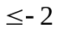 | 4
9 | 10 | 11 | 12
29 | －1 | 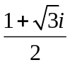 | 8
13 | 14 | 15 | 16
（2，4） | 13 | (－4, －2 ) | 4

